**РОССИЙСКИЙ УНИВЕРСИТЕТ ДРУЖБЫ НАРОДОВ**

**Факультет физико-математических и естественных наук**

**Кафедра прикладной информатики и теории вероятностей**

**ОТЧЕТ**

**ПО ЛАБОРАТОРНОЙ РАБОТЕ № 10**

***дисциплина: Администрирование локальных сетей***

Студент: Каримов Зуфар

Группа: НПИ-01-18

Москва 2021

**Оглавление**

1. Цель работы………………………………………………………………………..3

2. Постановка задачи…………………………………………………………………4

3. Порядок выполнения работы..................................................................................5

4. Выводы ...................................................................................................................27

5. Контрольные вопросы…………………………………………………………...28

**Цель работы**

Освоить настройку прав доступа пользователей к ресурсам сети.

**Постановка задачи**

1. Требуется настроить следующие правила доступа:

1) web-сервер: разрешить доступ всем пользователям по протоколу HTTP через порт 80 протокола TCP, а для администратора открыть доступ по протоколам Telnet и FTP;

2) файловый сервер: с внутренних адресов сети доступ открыт по портам для общедоступных каталогов, с внешних — доступ по протоколу FTP;

3) почтовый сервер: разрешить пользователям работать по протоколам SMTP и POP3 (соответственно через порты 25 и 110 протокола TCP), а для администратора — открыть доступ по протоколам Telnet и FTP;

4) DNS-сервер: открыть порт 53 протокола UDP для доступа из внутренней сети;

5) разрешить icmp-сообщения, направленные в сеть серверов;

6) запретить для сети Other любые запросы за пределы сети, за исключением администратора;

7) разрешить доступ в сеть управления сетевым оборудованием только администратору сети.

2. Требуется проверить правильность действия установленных правил доступа.

3. Требуется выполнить задание для самостоятельной работы по настройке прав доступа администратора сети на Павловской.

4. При выполнении работы необходимо учитывать соглашение об именовании (см. раздел 2.5).

**Последовательность выполнения работы**

В рабочей области проекта подключил ноутбук администратора с именем admin к сети к other-donskaya-1 с тем, чтобы разрешить ему потом любые действия, связанные с управлением сетью. Для этого подсоединил ноутбук к порту 24 коммутатора msk-donskaya-sw-4 и присвоил ему статический адрес 10.128.6.200, также указал в качестве gateway-адреса 10.128.6.1 и адреса DNS-сервера 10.128.0.5

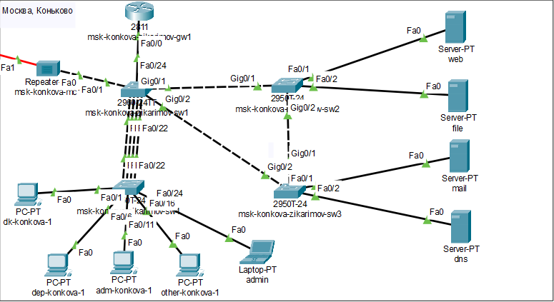

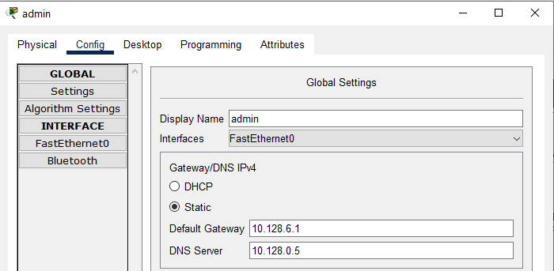

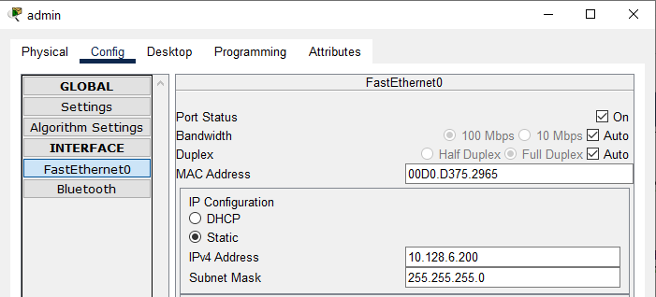

1. Настройка доступа к web-серверу по порту tcp 80:

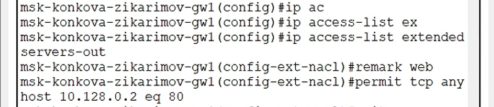

Здесь: создан список контроля доступа с названием servers-out (так как предполагается ограничить доступ в конкретные подсети и по отношению к маршрутизатору это будет исходящий трафик); указано (в качестве комментария-напоминания remark web), что ограничения предназначены для работы с web-сервером; дано разрешение доступа (permit) по протоколу TCP всем (any) пользователям сети (host) на доступ к web-серверу, имеющему адрес 10.128.0.2, через порт 80.

1. Добавление списка управления доступом к интерфейсу: 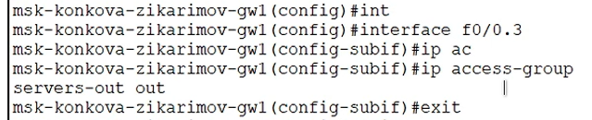

Здесь: к интерфейсу f0/0.3 подключается список прав доступа serversout и применяется к исходящему трафику (out). Можно проверить, что доступ к web-серверу есть через протокол HTTP (введя в строке браузера хоста ip-адрес web-сервера). При этом команда ping будет демонстрировать недоступность web-сервера как по имени, так и по ip-адресу web-сервера.

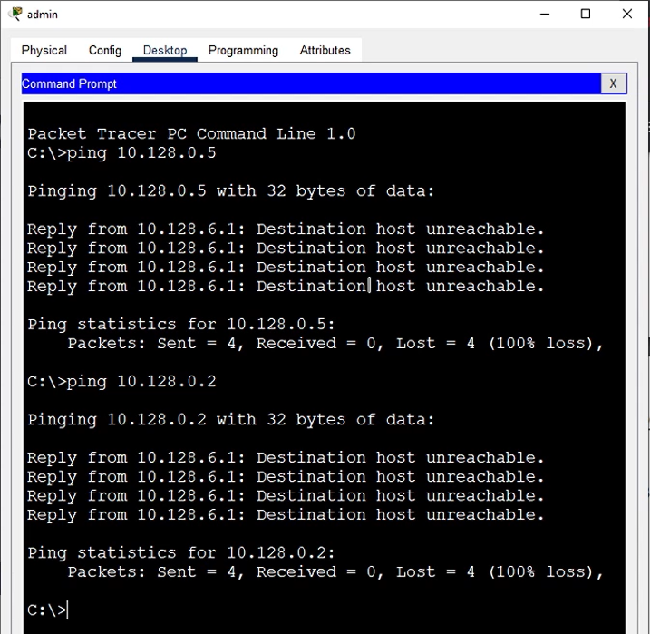

ping демонстрирует недоступность web-сервера как по имени, так и по ip-адресу web-сервера

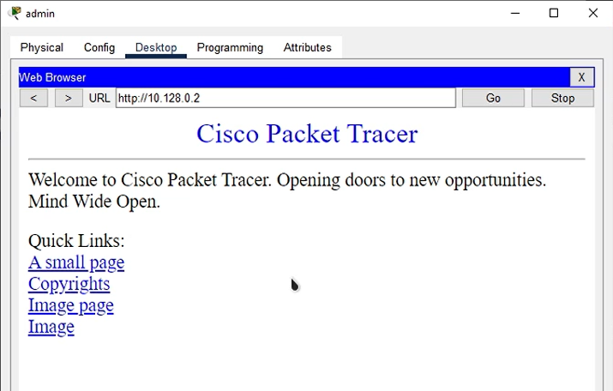

1. Дополнительный доступ для администратора по протоколам Telnet и FTP:

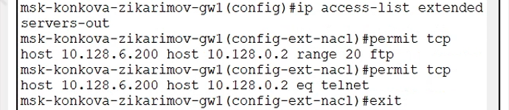

Здесь: в список контроля доступа servers-out добавлено правило, разрешающее устройству администратора с ip-адресом 10.128.6.200 доступ на web-сервер (10.128.0.2) по протоколам FTP и telnet. Убедитесь, что с узла с ip-адресом 10.128.6.200 есть доступ по протоколу FTP. Для этого в командной строке устройства администратора введите ftp 10.128.0.2, а затем по запросу имя пользователя cisco и пароль cisco

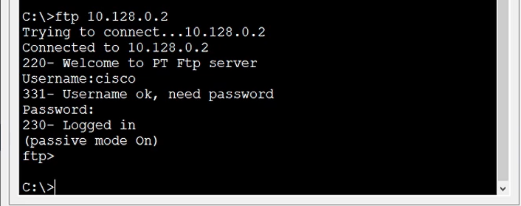

Попробуйте провести аналогичную процедуру с другого устройства сети. Убедился в том, что доступ будет запрещён.

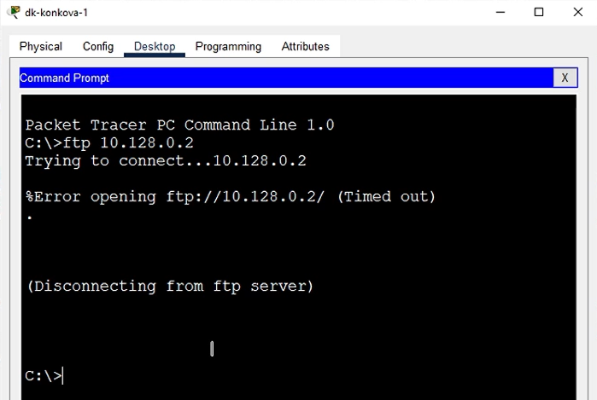

1. Настройка доступа к файловому серверу:

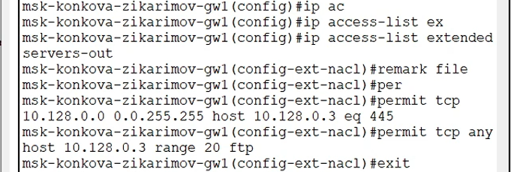

Здесь: в списке контроля доступа servers-out указано (в качестве комментария-напоминания remark file), что следующие ограничения предназначены для работы с file-сервером; всем узлам внутренней сети (10.128.0.0) разрешён доступ по протоколу SMB (работает через порт 445 протокола TCP) к каталогам общего пользования; любым узлам разрешён доступ к file-серверу по протоколу FTP. Запись 0.0.255.255 — обратная маска (wildcard mask).

1. Настройка доступа к почтовому серверу:

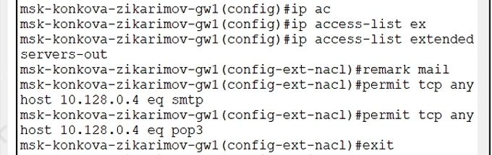

Здесь: в списке контроля доступа servers-out указано (в качестве комментария-напоминания remark mail), что следующие ограничения предназначены для работы с почтовым сервером; всем разрешён доступ к почтовому серверу по протоколам POP3 и SMTP.

1. Настройка доступа к DNS-серверу:

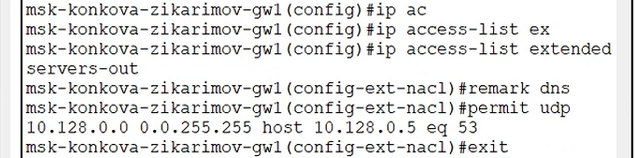

Здесь: в списке контроля доступа servers-out указано (в качестве комментария-напоминания remark dns), что следующие ограничения предназначены для работы с DNS-сервером; всем узлам внутренней сети разрешён доступ к DNS-серверу через UDP-порт 53. Проверьте доступность web-сервера (через браузер) не только по ip-адресу, но и по имени.

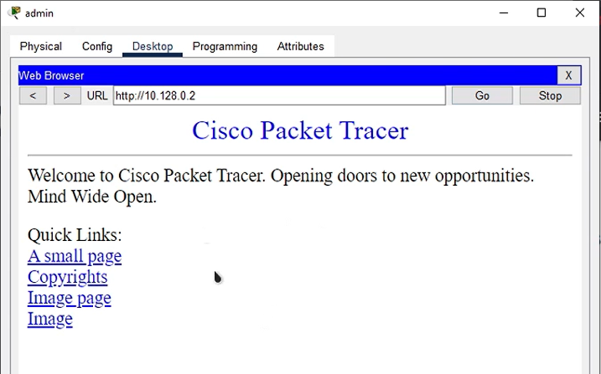

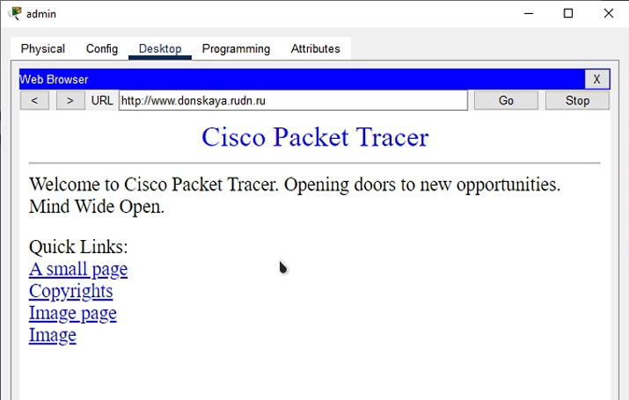

Проверил доступность web-сервера (через браузер) не только по ip-адресу, но и по имени.

1. Разрешение icmp-запросов:

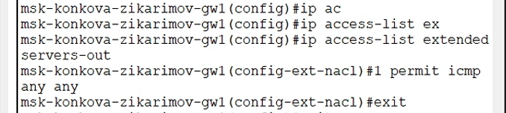

Здесь демонстрируется явное управление порядком размещения правил — правило разрешения для icmp-запросов добавляется в начало списка контроля доступа. Номера строк правил в списке контроля доступа можно посмотреть с помощью команды.

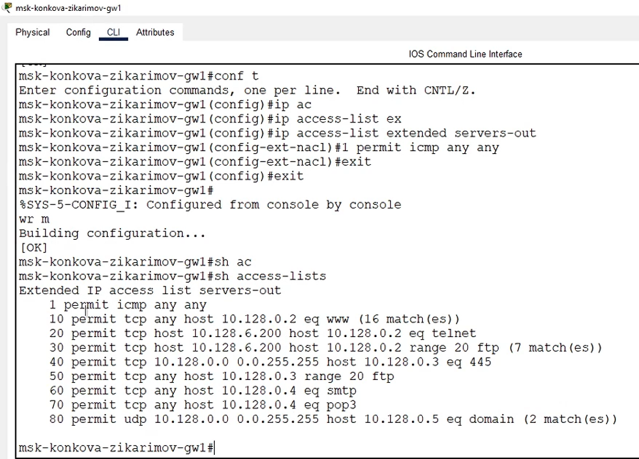

1. Настройка доступа для сети Other (требуется наложить ограничение на исходящий из сети Other трафик, который по отношению к маршрутизатору msk-donskaya-gw-1 является входящим трафиком):

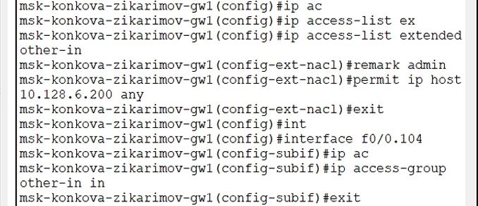

Здесь: в списке контроля доступа other-in указано, что следующие правила относятся к администратору сети; даётся разрешение устройству с адресом 10.128.6.200 на любые действия (any); к интерфейсу f0/0.104 подключается список прав доступа other-in и применяется к входящему трафику (in).

1. Настройка доступа администратора к сети сетевого оборудования:

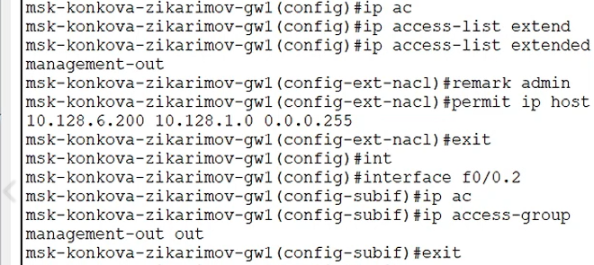

Здесь: в списке контроля доступа management-out указано (в качестве комментария-напоминания remark admin), что устройству администратора с адресом 10.128.6.200 разрешён доступ к сети сетевого оборудования (10.128.1.0); к интерфейсу f0/0.2 подключается список прав доступа management-out и применяется к исходящему трафику (out).

**Самостоятельная работа**

1. Проверьте корректность установленных правил доступа, попытавшись получить доступ по различным протоколам с разных устройств сети к подсети серверов и подсети сетевого оборудования.

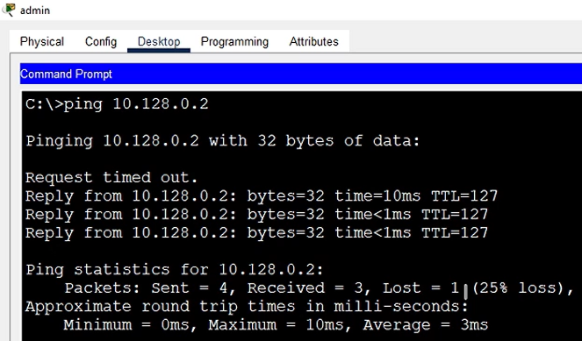

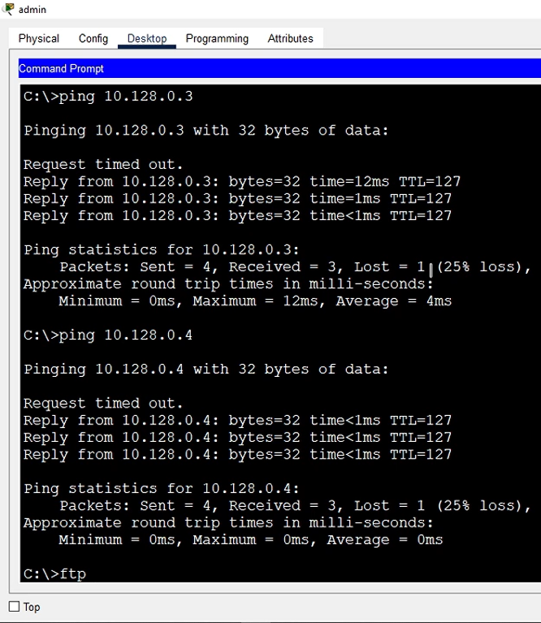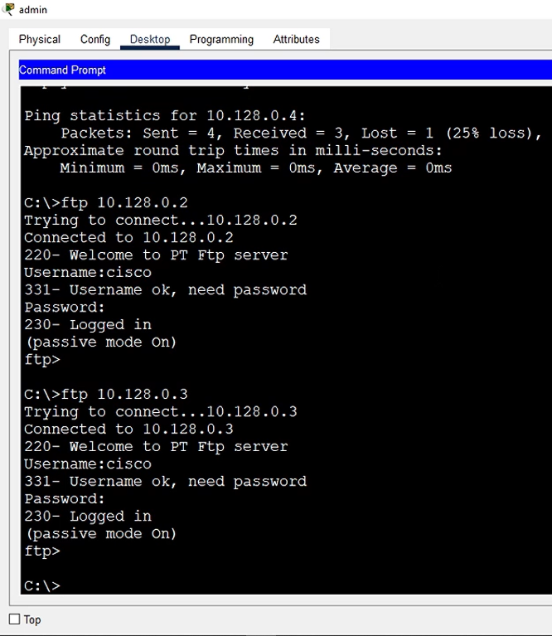

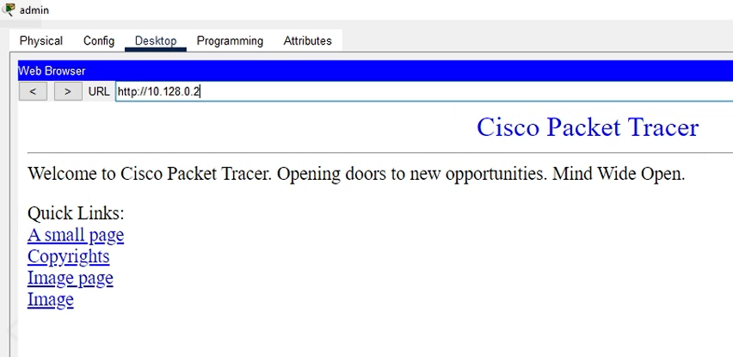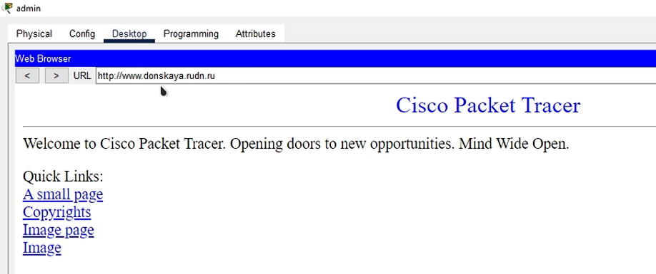

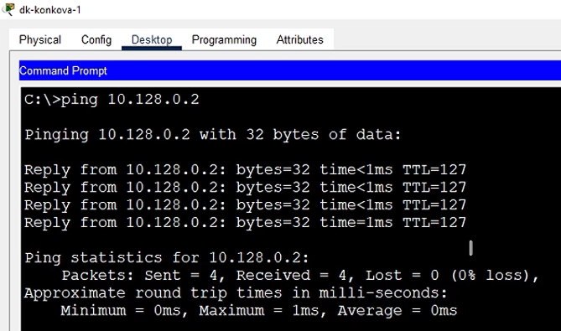

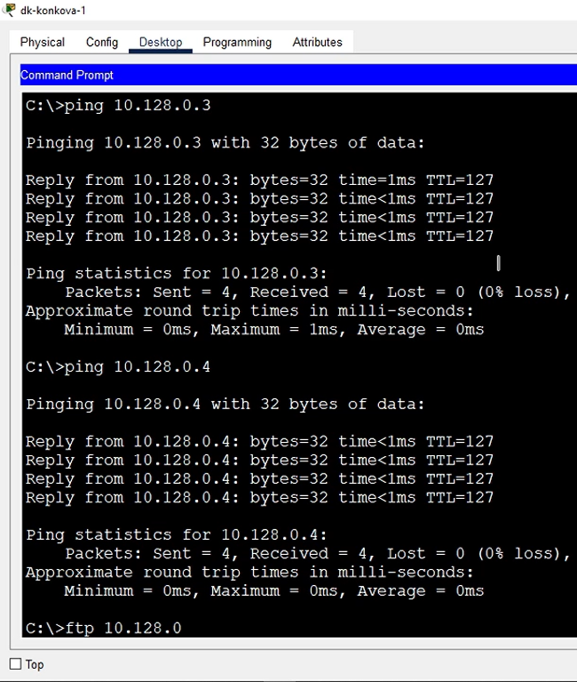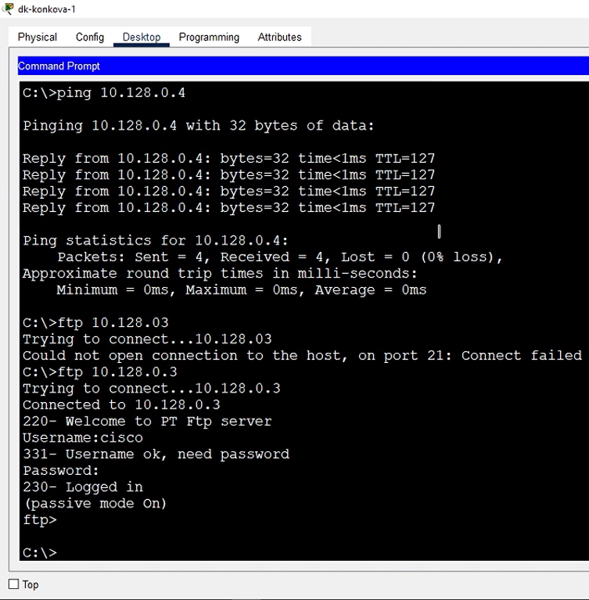

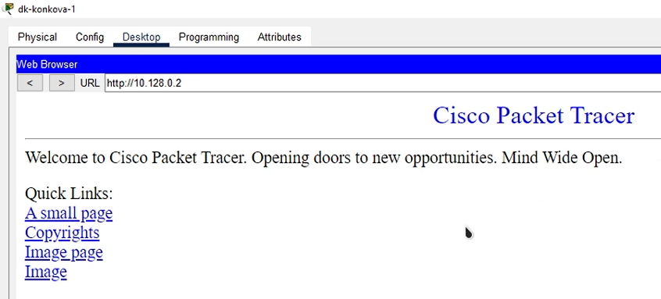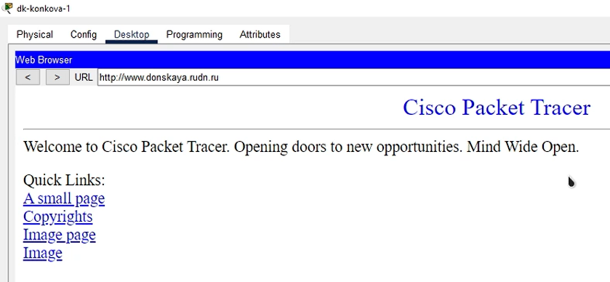

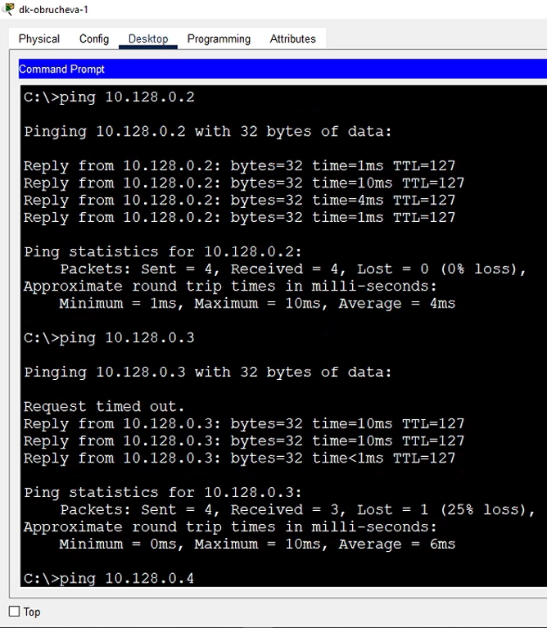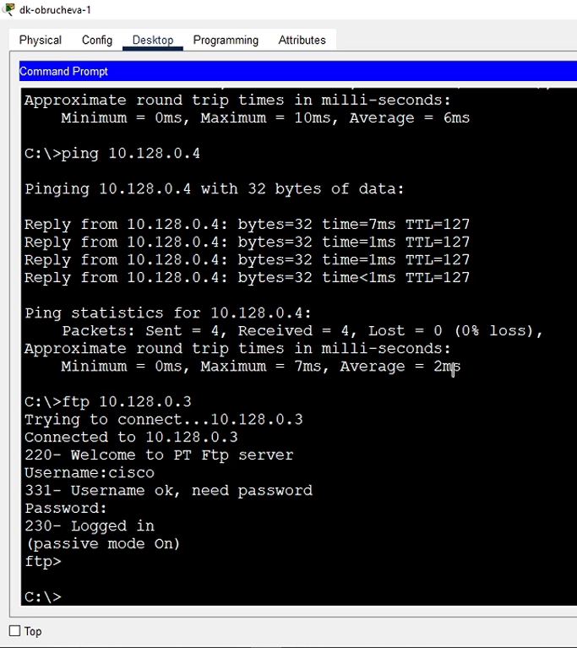

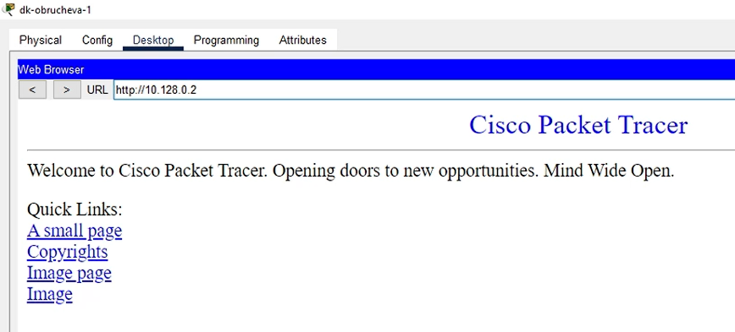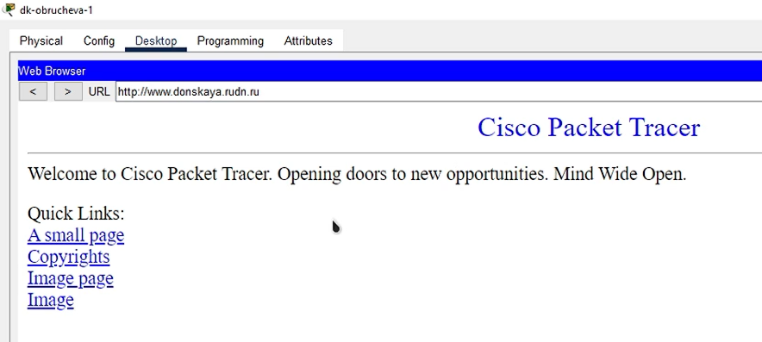

1. Разрешите администратору из сети Other на Павловской действия, аналогичные действиям администратора сети Other на Донской.

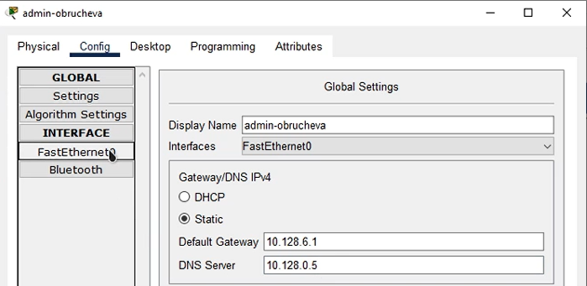

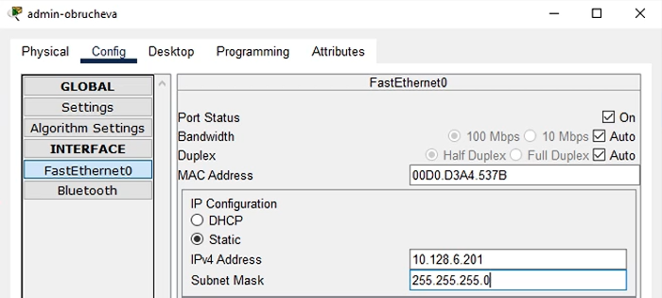

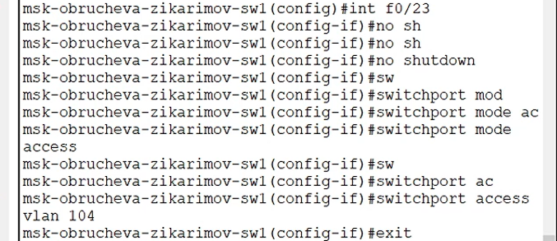

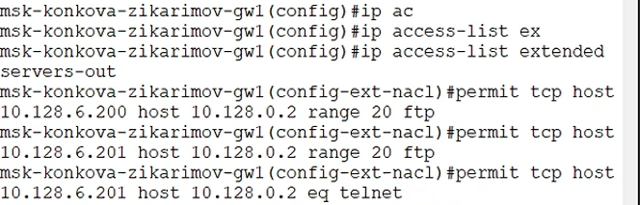

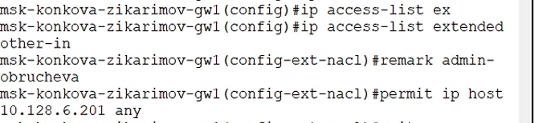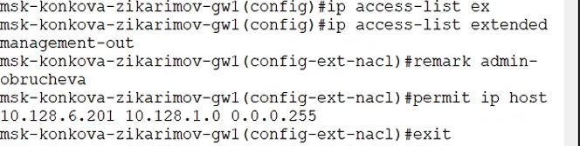

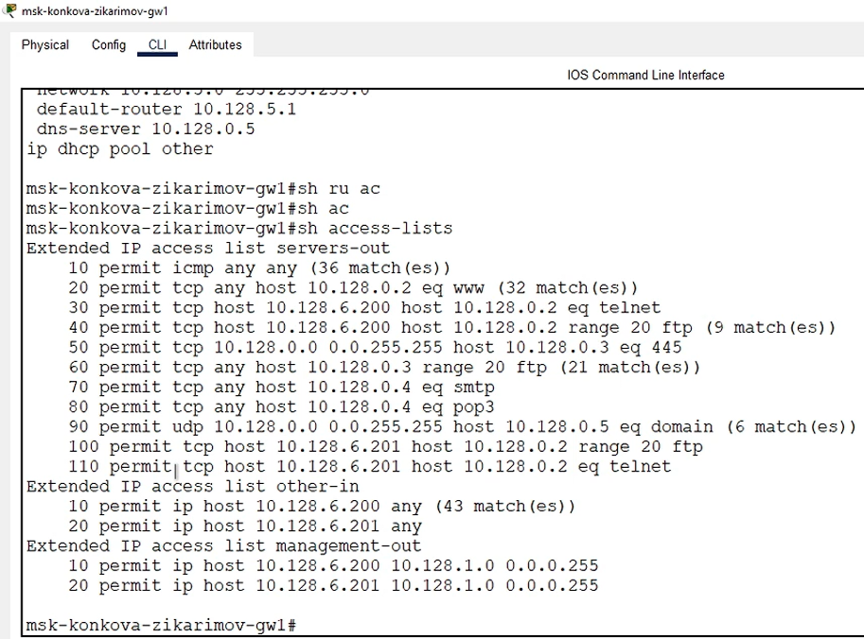

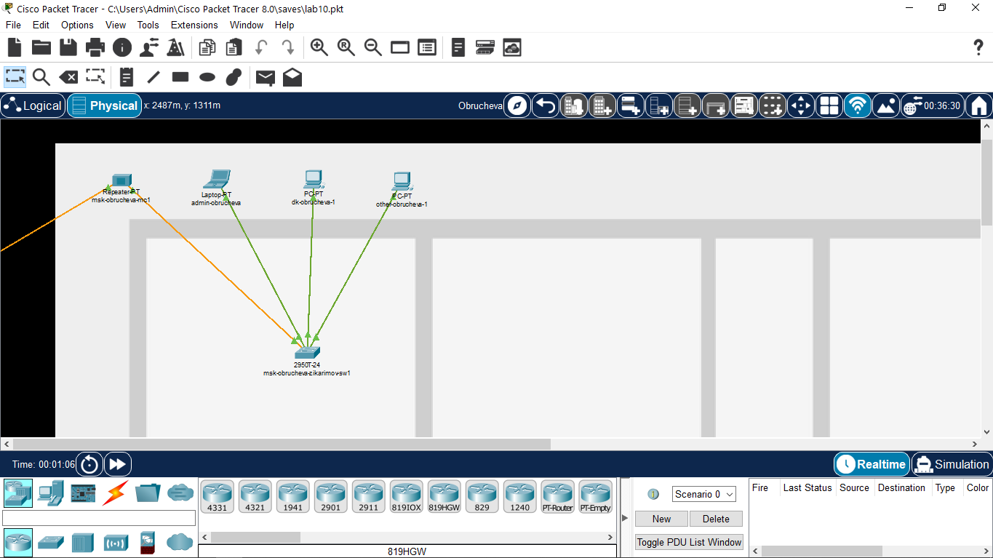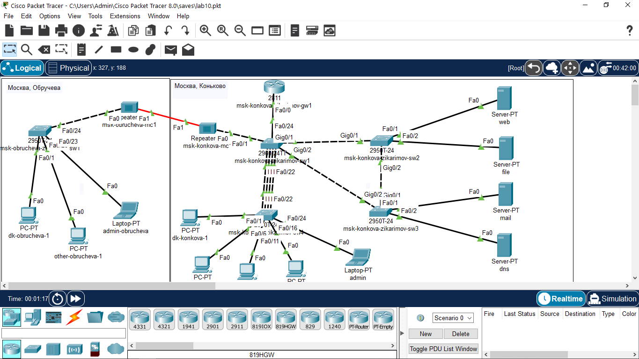

**Вывод**

Освоил настройку прав доступа пользователей к ресурсам сети.

**Контрольные вопросы**

1. Как задать действие правила для конкретного протокола?

Команда permit.

После команды необходимо указать протокол. Он задается в виде номера протокола. Протоколы IP, TCP, UDP, AH, ESP, ICMP, EIGRP, GRE, IGMP, IPINIP, NOS, OSPF, PCP, PIM могут быть заданы собственной аббревиатурой.

2. Как задать действие правила сразу для нескольких портов?

Команда range + номера портов

Указывается диапазон портов или один порт [0 … 65535].

Используется в связке с параметром operator. При использовании operator=range после него следуют два числа - границы диапазона портов.

3. Как узнать номер правила в списке прав доступа?

show access-lists

4. Каким образом можно изменить порядок применения правил в списке контроля доступа?

Добавление новых строк в определенную позицию:

ip access-list standard LIST1

номер_строки permit …

Удаление строк:

ip access-list standard LIST103

no номер_строки

Перенумерация строк:

ip access list-resequence LIST 103 10 50